Додаток 5

до Примірного переліку основних документів та матеріалів, які беруться до уваги під час розслідування нещасного випадку у ДФС (легка травма), затвердження відповідних актів та рекомендації щодо проведення розслідування нещасного випадку, ведення відповідного журналу
Додаток 12
до Порядку
_______________________________________
(найменування органу ДФС)

ЕСКІЗ

місця, де стався нещасний випадок (сталася аварія)
___ ____________ 20__ р. о __ год. __ хв.
з __________________________________________________________________
(професія (посада), прізвище, ім’я та по батькові потерпілого)

До події | Після події | Прив’язка до території підприємства — копія генерального плану (плану гірничих робіт) з прив’язкою до запасних виходів
Окремі характерні місця, вузли, розрізи тощо | Окремі характерні місця, вузли, розрізи тощо

Голова комісії _______________ ____________________________
(підпис) (ініціали та прізвище)

Члени комісії _______________ ____________________________
(підпис) (ініціали та прізвище)
_______________ ____________________________
(підпис) (ініціали та прізвище)
_______________ ____________________________
(підпис) (ініціали та прізвище)

Ескіз склав _________________ ________ _____________________
(підпис) (ініціали та прізвище)

Державна фіскальна служба України
(найменування підприємства)

ЕСКІЗ

місця, де стався нещасний випадок)
за адресою: м. Київ, пл. Львівська, 6, на сходах 4 поверху
01.09.2017 р. о 12 год. 00 хв.
з головним державним інспектором відділу контролю управління контролю Департаменту організації роботи Служби Іваненком Іваном Івановичем в апараті ДФС.

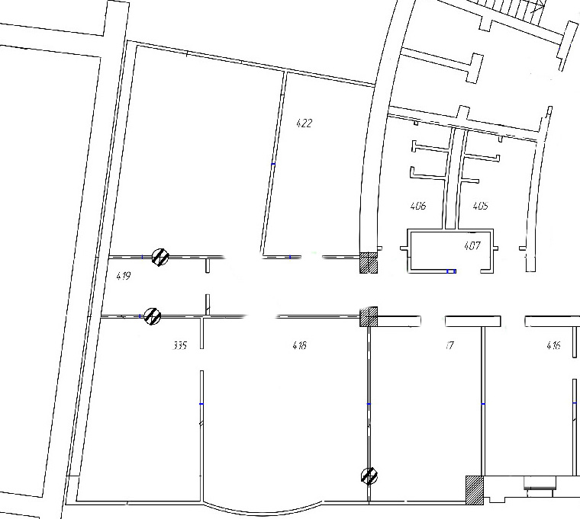

місце, де стався нещасний випадок

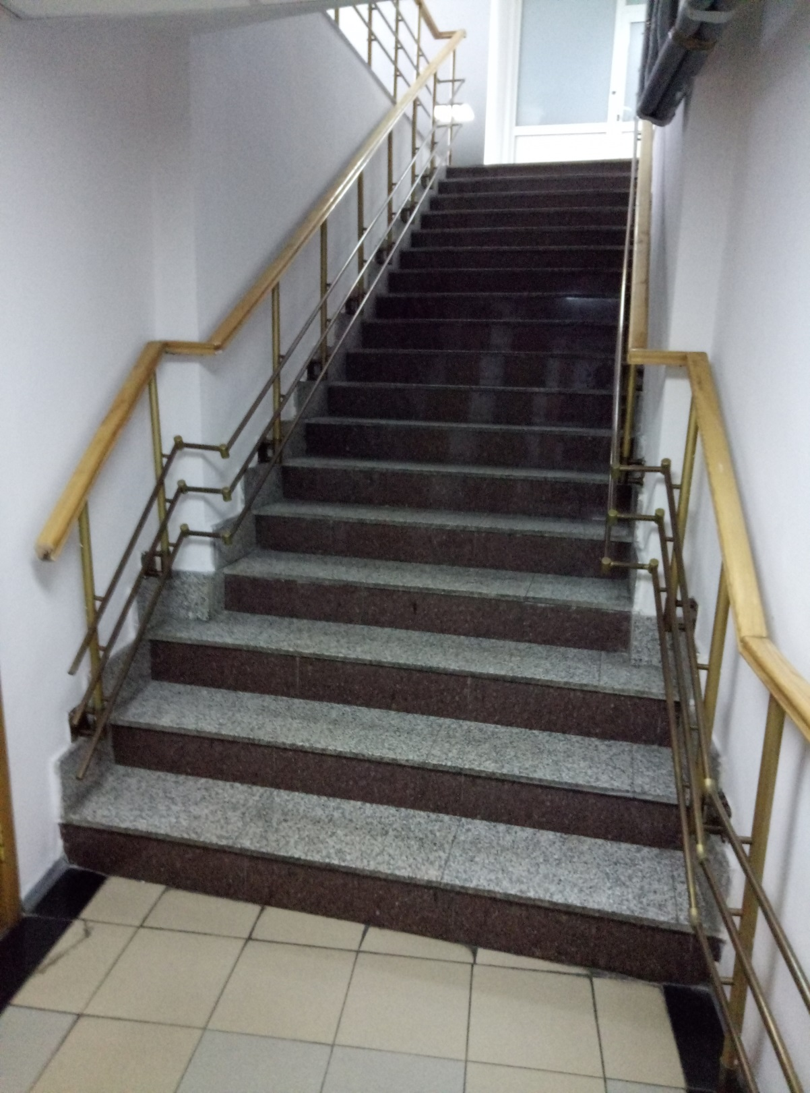

місце, де стався нещасний випадок

Голова комісії: | ___________ | ____________________  (ініціали, прізвище)
Члени комісії: | ___________ | _____________________  (ініціали, прізвище)
 | ___________ | ______________________  (ініціали, прізвище)
Ескіз склалв: | ___________ | ______________________  (ініціали, прізвище)

